PATRÍCIO ALMEIDA

ATENÇÃO PRIMÁRIA, REGIONALIZAÇÃO E SAÚDE MATERNO-INFANTIL NO ESTADO DO AMAPÁ, 2022–2026
Estudo complementar para a transição de governo 2026/2027 (CNES, SIA, SIH, SINASC, SIM/DATASUS)

MACAPÁ
2026

PATRÍCIO ALMEIDA

ATENÇÃO PRIMÁRIA, REGIONALIZAÇÃO E SAÚDE MATERNO-INFANTIL NO ESTADO DO AMAPÁ, 2022–2026
Estudo complementar para a transição de governo 2026/2027 (CNES, SIA, SIH, SINASC, SIM/DATASUS)

Estudo complementar elaborado como subsídio técnico à equipe de transição de governo do Estado do Amapá, área da saúde (Secretaria de Estado da Saúde – SESA/AP), com base em dados públicos do CNES, SIH, SIA, SINASC, SIM e IBGE extraídos em 7 de novembro de 2026.

MACAPÁ
2026

RESUMO
Este estudo complementa o levantamento geral da saúde no Amapá para a transição de governo 2026/2027 com o diagnóstico da atenção primária à saúde, da regionalização da rede e da saúde materno-infantil na série 2022–2026, a partir do CNES, SIH, SIA, SINASC e SIM (DATASUS) e do IBGE. As equipes de Saúde da Família cresceram 41% (199 em 2022, 280 em 2026) e a cobertura potencial alcançou 100% em 15 dos 16 municípios, com 2.880 habitantes por equipe, mas a cobertura efetiva não acompanhou: apenas 60,3% dos nascidos vivos de 2025 tiveram sete ou mais consultas de pré-natal (26ª posição entre as UFs) e as internações por condições sensíveis à atenção primária subiram 27%, de 7.544 para 9.593, puxadas por pneumonias, doenças cerebrovasculares, infecções urinárias, diabetes e insuficiência cardíaca. O Estado mantém 139 leitos de UTI adulto com apenas 19 habilitados pelo Ministério da Saúde, o que implica perda de custeio federal. A razão de mortalidade materna do triênio 2022–2024 (82,3 por 100 mil nascidos vivos) é a segunda maior do país e a mortalidade infantil (17,8 por mil em 2024) a terceira, com predomínio de causas evitáveis e investigação incompleta dos óbitos. A assistência ao parto concentra-se em Macapá (72%), com retração em Santana e novo polo em Porto Grande. O estudo propõe a habilitação dos leitos aptos, um plano de redução da mortalidade materna e infantil, metas pactuadas de pré-natal e de ICSAP por município e a revisão da regionalização das maternidades.

Palavras-chave: Atenção primária à saúde; Estratégia Saúde da Família; internações sensíveis à atenção primária; mortalidade materna; mortalidade infantil; Amapá.

LISTA DE FIGURAS
Figura 1 – Equipes de atenção primária cadastradas no CNES por tipo, Amapá, 2022–2026 12
Figura 2 – Cobertura potencial da atenção primária por município, Amapá, set./2026 14
Figura 3 – Internações por condições sensíveis à atenção primária de residentes do Amapá, 2022–2025 15
Figura 4 – Internações sensíveis à atenção primária por grupo de causas, Amapá, 2025 (dez maiores) 16
Figura 5 – Leitos de UTI adulto existentes e habilitados pelo Ministério da Saúde, Amapá, 2022–2026 17
Figura 6 – Proporção de nascidos vivos com sete ou mais consultas de pré-natal por município, Amapá, 2025 19
Figura 7 – Proporção de nascidos vivos com sete ou mais consultas de pré-natal por UF, 2024 20
Figura 8 – Nascidos vivos por município de ocorrência do parto, Amapá, 2022–2025 (exceto Macapá) 21
Figura 9 – Razão de mortalidade materna, Amapá, 2022–2025 22
Figura 10 – Taxa de mortalidade infantil por município de residência, Amapá, média 2023–2025 23

LISTA DE TABELAS
Tabela 1 – Equipes de atenção primária cadastradas no CNES, Amapá, dez./2022 a set./2026 12
Tabela 2 – Cobertura potencial da atenção primária por município, Amapá, set./2026 13
Tabela 3 – Internações por condições sensíveis à atenção primária (ICSAP) de residentes do Amapá, por grupo de causas, 2022–2026 15
Tabela 4 – Leitos de UTI existentes (CNES) e habilitados pelo Ministério da Saúde, Amapá, 2022–2026 17
Tabela 5 – Indicadores do nascimento por município de residência da mãe, Amapá, 2022 e 2025 19
Tabela 6 – Óbitos maternos, fetais e infantis e indicadores derivados, Amapá, 2022–2026 22
Tabela 7 – Indicadores de atenção primária e materno-infantil: Amapá, Brasil e posição entre as UFs 24

LISTA DE ABREVIATURAS E SIGLAS
AIH Autorização de Internação Hospitalar
APS Atenção Primária à Saúde
CID-10 Classificação Estatística Internacional de Doenças, 10ª revisão
CNES Cadastro Nacional de Estabelecimentos de Saúde
DATASUS Departamento de Informática do SUS
ESF Estratégia Saúde da Família / Equipe de Saúde da Família
IBGE Instituto Brasileiro de Geografia e Estatística
ICSAP Internações por Condições Sensíveis à Atenção Primária
NASF Núcleo de Apoio à Saúde da Família
RMM Razão de Mortalidade Materna
SESA/AP Secretaria de Estado da Saúde do Amapá
SIA/SUS Sistema de Informações Ambulatoriais do SUS
SIH/SUS Sistema de Informações Hospitalares do SUS
SIM Sistema de Informações sobre Mortalidade
SINAN Sistema de Informação de Agravos de Notificação
SINASC Sistema de Informações sobre Nascidos Vivos
SUS Sistema Único de Saúde
TMI Taxa de Mortalidade Infantil
UBS Unidade Básica de Saúde
UF Unidade da Federação
UTI Unidade de Terapia Intensiva
eAP Equipe de Atenção Primária
eMulti Equipe Multiprofissional
eSB Equipe de Saúde Bucal

SUMÁRIO
1 INTRODUÇÃO 8
1.1 Objetivo e contexto 8
1.2 Objeto 8
1.3 Período 8
1.4 Fontes e extração 8
1.5 Limitações 9
2 SÍNTESE DOS ACHADOS 10
3 REDE DE ATENÇÃO PRIMÁRIA 12
3.1 Equipes e cobertura 12
3.2 Produção registrada e lacuna de informação 14
4 INTERNAÇÕES POR CONDIÇÕES SENSÍVEIS À ATENÇÃO PRIMÁRIA 15
5 HABILITAÇÕES E REGIONALIZAÇÃO DA REDE ESPECIALIZADA 17
6 NASCIMENTOS E ASSISTÊNCIA AO PARTO 19
7 MORTALIDADE MATERNA, FETAL E INFANTIL 22
8 COMPARATIVO ENTRE UFS 24
9 PONTOS DE ATENÇÃO PARA A TRANSIÇÃO 25
9.1 Leitos de UTI sem habilitação 25
9.2 Mortalidade materna e infantil 25
9.3 Cobertura efetiva versus potencial 25
9.4 Regionalização do parto e das urgências 25
9.5 Doenças crônicas na APS 25
9.6 Informação 26
10 RECOMENDAÇÕES E AGENDA DOS PRIMEIROS 100 DIAS 27
11 CONSIDERAÇÕES FINAIS 28
APÊNDICE A – CONTEÚDO DA PLANILHA DE TABELAS 29
REFERÊNCIAS 30

1 INTRODUÇÃO
1.1 Objetivo e contexto
Este estudo complementa o levantamento geral da saúde no Amapá para a transição de governo 2026/2027 (ALMEIDA, 2026) com o diagnóstico da atenção primária à saúde (APS), da regionalização da rede e da saúde materno-infantil no período 2022–2026. A atenção primária é de gestão municipal, mas o Estado é responsável pela coordenação regional, pelo cofinanciamento, pelo apoio técnico e pela rede de referência (maternidades, UTI neonatal, regulação). Os indicadores aqui reunidos permitem à equipe de transição medir o quanto a expansão de equipes se converteu em acesso, resolutividade e redução de mortes evitáveis.
1.2 Objeto
Equipes de atenção primária e habilitações de serviços registradas no CNES; produção ambulatorial de atenção básica no SIA/SUS; internações por condições sensíveis à atenção primária (ICSAP) de residentes do Amapá (SIH/SUS); nascidos vivos por município de residência e por município de ocorrência (SINASC); óbitos infantis, fetais e maternos (SIM); comparativos entre as unidades da federação.
1.3 Período
Série 2022–2026: 2022 como ano-base, 2023 a 2025 como anos completos e 2026 parcial (CNES até setembro; SIH até agosto; SINASC e SIM com dados preliminares de 2025 e parciais de 2026).
1.4 Fontes e extração
Tabulações do TABNET/DATASUS (CNES, SIH, SIA, SINASC, SIM) e API SIDRA do IBGE, extraídas em 7/11/2026 por scripts reproduzíveis que acompanham o documento. A cobertura potencial da APS segue o parâmetro da Política Nacional de Atenção Básica usado pelo e-Gestor (3.450 pessoas por equipe de Saúde da Família e 3.000 por equipe de Atenção Primária, limitada a 100% da população). As ICSAP foram aproximadas da Lista Brasileira (Portaria SAS 221/2008) a partir da Lista de Morbidade CID-10 do TABNET.
1.5 Limitações
(a) O e-Gestor AB/SISAB (cobertura por cadastro, indicadores de desempenho do financiamento federal) e o SI-PNI (vacinação) não estavam acessíveis, por isso a cobertura aqui calculada é potencial, não efetiva; (b) desde 2021 a produção da APS é registrada no SISAB e não no SIA/SUS, que capta apenas parte dos procedimentos de atenção básica; (c) a aproximação da lista de ICSAP não contempla integralmente alguns grupos (infecções urinárias, condições do pré-natal); (d) taxas por município com pequenos números são instáveis e foram apresentadas como médias trienais quando possível.

2 SÍNTESE DOS ACHADOS
Os dez achados centrais são apresentados a seguir e detalhados nas seções 3 a 8.
1) A rede de atenção primária cresceu 41% em equipes de Saúde da Família (199 em dezembro de 2022, 280 em setembro de 2026) e 65% em equipes de saúde bucal (147 para 242), com cobertura potencial de 100% da população em 15 dos 16 municípios (Santana: 87%). O Amapá tem 2.880 habitantes por equipe, contra 3.720 na média nacional, e está entre as seis UFs com maior cobertura potencial.
2) A cobertura potencial não se converteu em cobertura efetiva de cuidado. Apenas 60,3% dos nascidos vivos de 2025 tiveram sete ou mais consultas de pré-natal (55,5% em 2024, 26ª posição entre as UFs; Brasil: 79,1%), e as internações por condições sensíveis à atenção primária cresceram de 7.544 (2022) para 9.593 (2025), ou 119 por 10 mil habitantes, puxadas por pneumonias (3.609), doenças cerebrovasculares (1.127, mais que o dobro de 2022), infecções urinárias (926), diabetes (555) e insuficiência cardíaca (374).
3) O Estado opera UTIs sem habilitação federal. Em setembro de 2026 o CNES registra 139 leitos de UTI adulto existentes, mas apenas 19 habilitados pelo Ministério da Saúde (12 até 2024); em UTI pediátrica, 31 existentes e 20 habilitados; em UTI neonatal, 53 e 40. Cada leito não habilitado deixa de receber o custeio federal da diária de UTI e sobrecarrega o Tesouro estadual.
4) A mortalidade materna é a segunda maior do país: razão de 82,3 óbitos por 100 mil nascidos vivos no triênio 2022–2024 (Brasil: 53,7), com 39 óbitos maternos entre 2022 e 2025, 77% por causas obstétricas diretas (hipertensão, hemorragia, aborto), isto é, evitáveis com pré-natal, parto e puerpério de qualidade. Em 2025 (preliminar) houve 7 óbitos (55,5 por 100 mil).
5) A mortalidade infantil permanece a terceira maior do Brasil (17,8 por mil nascidos vivos em 2024; média de 18,7 no triênio 2023–2025) e é mais alta no interior: Ferreira Gomes (27,2), Calçoene (25,2), Pedra Branca do Amapari (24,1), Oiapoque (22,5), Laranjal do Jari (21,9) e Porto Grande (21,4) superam a média estadual no triênio. Um quarto a um terço dos óbitos infantis (24,6% em 2024; 31,2% em 2025) não é investigado.
6) A assistência ao parto está se regionalizando, mas de forma desigual: Macapá concentra 72% dos partos de ocorrência; Santana perdeu 28% dos partos realizados (2.496 em 2022 para 1.807 em 2025) e Porto Grande passou de 55 para 596 partos com a transformação do Hospital Maria Lúcia Guimarães da Silva em polo; Laranjal do Jari (756) e Oiapoque (460) mantêm maternidades regionais. A cesariana subiu de 38,8% para 46,9% dos nascimentos, ainda abaixo da média nacional (60,6%), mas com Laranjal do Jari, Santana, Macapá e Porto Grande acima de 48%.
7) Os determinantes do pré-natal insuficiente são locais: em 2025, menos da metade dos nascidos vivos de Itaubal (47,0%), Mazagão (47,4%) e Ferreira Gomes (49,2%) teve sete ou mais consultas, enquanto Laranjal do Jari alcançou 76,7%; a gravidez na adolescência atinge 28,6% em Pracuúba, 26,3% em Vitória do Jari e 25,6% em Cutias (média estadual 17,7%); a prematuridade chegou a 22,0% em Laranjal do Jari e 21,2% em Serra do Navio.
8) Os óbitos fetais caíram de 164 (2022) para 120 (2025), taxa de 11,9 para 9,4 por mil nascimentos, mas 21% dos óbitos fetais de 2024 não foram investigados, e a maioria ocorre entre 22 e 36 semanas, janela em que o pré-natal pode intervir.
9) A regionalização da rede especializada avançou em habilitações recentes: 19 estabelecimentos habilitados no Programa Mais Acesso a Especialistas, 10 no Programa Nacional de Redução de Filas, 12 Centros Especializados em Reabilitação, 5 Centros de Especialidades Odontológicas, 8 CAPS, 3 serviços de hemodiálise e 1 UNACON com radioterapia; fora de Macapá, porém, as habilitações se concentram em Santana e Laranjal do Jari.
10) A informação de atenção primária disponível ao público é insuficiente para gestão. A produção da APS migrou para o SISAB, e o SIA/SUS registra apenas 1,97 milhão de procedimentos de atenção básica em 2025, 84% deles em Macapá, com municípios sem registro; a transição deve obter da SESA e do COSEMS os indicadores de cadastro, vínculo e qualidade do cofinanciamento federal por município.

3 REDE DE ATENÇÃO PRIMÁRIA
3.1 Equipes e cobertura
Tabela 1 – Equipes de atenção primária cadastradas no CNES, Amapá, dez./2022 a set./2026
Tipo de equipe | dez/2022 | dez/2023 | dez/2024 | dez/2025 | set/2026 | Var. 2022–2026
Equipe de Saúde da Família (ESF) | 199 | 202 | 266 | 280 | 280 | +41%
Equipe de Saúde Bucal (eSB) | 147 | 190 | 237 | 241 | 242 | +65%
Equipe multiprofissional (eNASF/eMulti) | 24 | 44 | 32 | 43 | 42 | +75%
Equipe de Atenção Primária (eAP) | 11 | 30 | 14 | 14 | 14 | +27%
Equipe de Atenção Primária Prisional | 2 | 2 | 5 | 5 | 5 | +150%
Consultório na Rua | 2 | 4 | 4 | 4 | 4 | +100%
Atenção domiciliar (EMAD) | 5 | 6 | 6 | 6 | 6 | +20%
Total de equipes | 392 | 481 | 567 | 596 | 596 | +52%
Fonte: CNES/DATASUS (BRASIL, 2026) (aba EQUIPES_tipo_ano).
Figura 1 – Equipes de atenção primária cadastradas no CNES por tipo, Amapá, 2022–2026
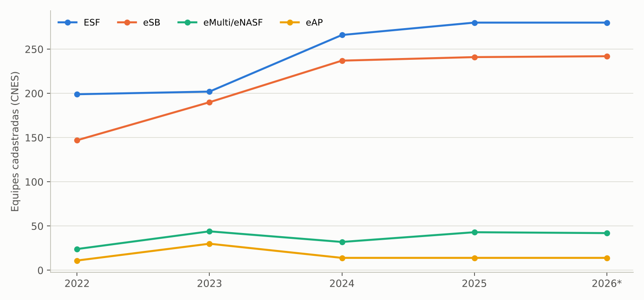
Fonte: elaboração própria a partir de CNES/DATASUS (BRASIL, 2026).
O número de equipes de Saúde da Família cresceu 41% em quatro anos, com o salto concentrado em 2024 (de 202 para 266), sobretudo em Macapá (de 88 equipes em 2022 para 161 em 2026). Pelo parâmetro de 3.450 pessoas por equipe, a cobertura potencial do estado passou de 85,5% (2022) para 100% (2026), e o Amapá tem 2.880 habitantes por ESF, densidade superior à média nacional (3.720) e a sexta maior cobertura potencial entre as UFs. Santana é o único município abaixo de 100% (30 equipes para 118.803 habitantes, 3.960 pessoas por equipe, cobertura de 87%). As equipes de saúde bucal acompanharam a expansão (242) e as equipes multiprofissionais, prisionais e de consultório na rua dobraram ou mais, ainda que em números pequenos.
Tabela 2 – Cobertura potencial da atenção primária por município, Amapá, set./2026
Município | População 2025 | ESF dez/2022 | ESF set/2026 | eAP | eSB | Cobertura potencial APS (%) | Pessoas por ESF
Macapá | 489.676 | 88 | 161 | 0 | 134 | 100 | 3.041
Santana | 118.803 | 30 | 30 | 0 | 25 | 87 | 3.960
Laranjal do Jari | 37.872 | 20 | 20 | 0 | 16 | 100 | 1.894
Oiapoque | 30.786 | 7 | 10 | 1 | 5 | 100 | 3.079
Mazagão | 23.773 | 9 | 10 | 0 | 11 | 100 | 2.377
Porto Grande | 19.048 | 8 | 9 | 0 | 9 | 100 | 2.116
Pedra Branca do Amapari | 13.888 | 5 | 5 | 0 | 5 | 100 | 2.778
Tartarugalzinho | 13.816 | 5 | 6 | 6 | 7 | 100 | 2.303
Vitória do Jari | 11.899 | 7 | 8 | 2 | 7 | 100 | 1.487
Calçoene | 11.461 | 4 | 4 | 2 | 4 | 100 | 2.865
Amapá (município) | 8.440 | 3 | 3 | 1 | 3 | 100 | 2.813
Ferreira Gomes | 7.184 | 4 | 4 | 0 | 4 | 100 | 1.796
Itaubal | 6.097 | 2 | 2 | 2 | 4 | 100 | 3.048
Serra do Navio | 5.003 | 3 | 3 | 0 | 3 | 100 | 1.668
Cutias | 4.723 | 2 | 2 | 0 | 2 | 100 | 2.362
Pracuúba | 4.048 | 2 | 3 | 0 | 3 | 100 | 1.349
Amapá | 806.517 | 199 | 280 | 14 | 242 | 100 | 2.880
Fonte: CNES/DATASUS e IBGE (aba COBERTURA_APS_mun). ESF inclui equipes ribeirinhas e fluviais. Cobertura potencial limitada a 100%.
Figura 2 – Cobertura potencial da atenção primária por município, Amapá, set./2026
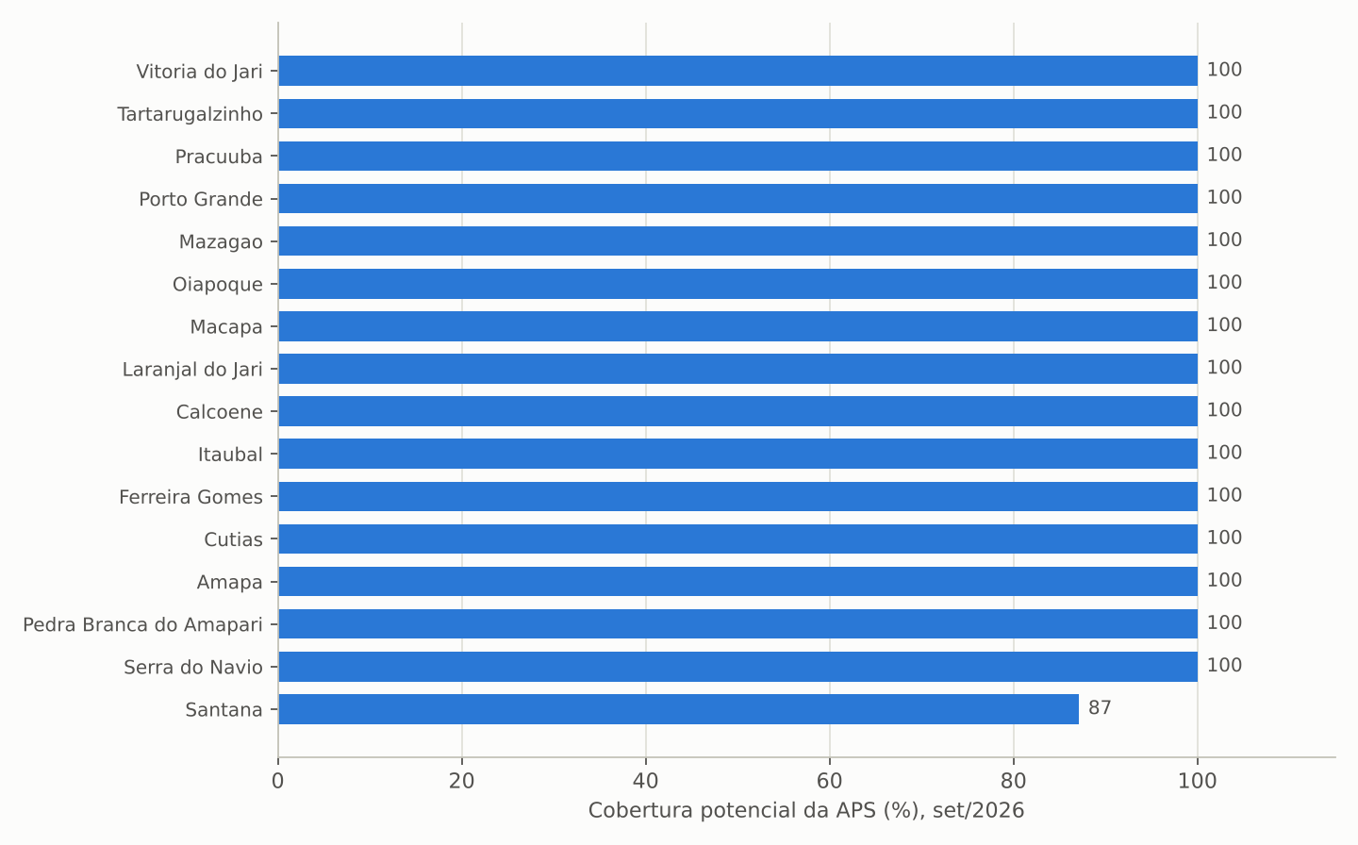
Fonte: elaboração própria a partir de CNES/DATASUS e IBGE (BRASIL, 2026).
3.2 Produção registrada e lacuna de informação
O SIA/SUS registrou 1,97 milhão de procedimentos de atenção básica em 2025 (769 mil em 2022), 84% em Macapá, mas esse número não representa a produção real da APS: desde 2021 os atendimentos individuais, visitas e procedimentos das equipes são registrados no SISAB/e-SUS APS, e o SIA capta sobretudo testes rápidos, odontologia, vigilância e atendimentos de enfermagem de unidades específicas. Municípios como Mazagão (135 procedimentos em 2025), Pracuúba (nenhum) e Oiapoque (4 mil) praticamente não aparecem no SIA, o que não significa ausência de atendimento. Para avaliar a APS a nova gestão precisa dos relatórios do SISAB por município (cadastros, vínculos, indicadores do cofinanciamento federal, como gestantes com pré-natal e exames, hipertensos e diabéticos acompanhados, cobertura vacinal e saúde bucal), que não estão em bases públicas acessíveis.

4 INTERNAÇÕES POR CONDIÇÕES SENSÍVEIS À ATENÇÃO PRIMÁRIA
Tabela 3 – Internações por condições sensíveis à atenção primária (ICSAP) de residentes do Amapá, por grupo de causas, 2022–2026
Grupo (Lista Brasileira, aproximada) | 2022 | 2023 | 2024 | 2025 | 2026 (jan–ago) | Var. 2022–2025
Pneumonias bacterianas | 3.445 | 4.365 | 3.874 | 3.609 | 2.696 | +5%
Doenças cerebrovasculares | 475 | 736 | 815 | 1.127 | 954 | +137%
Infecção no rim e trato urinário | 622 | 892 | 1.006 | 926 | 691 | +49%
Infecção da pele e tecido subcutâneo | 529 | 596 | 786 | 664 | 465 | +26%
Diabetes mellitus | 363 | 528 | 425 | 555 | 417 | +53%
Gastroenterites infecciosas | 468 | 440 | 529 | 535 | 416 | +14%
Insuficiência cardíaca | 231 | 343 | 395 | 374 | 283 | +62%
Doenças pulmonares (DPOC, bronquites) | 299 | 502 | 625 | 499 | 369 | +67%
Epilepsias | 130 | 135 | 223 | 265 | 261 | +104%
Asma | 244 | 219 | 256 | 241 | 126 | -1%
Hipertensão | 172 | 211 | 132 | 198 | 144 | +15%
Demais grupos (imunopreveníveis, anemia, desnutrição, otites, úlcera, angina, DIP) | 566 | 514 | 563 | 600 | 484 | +6%
Total ICSAP (aproximação) | 7.544 | 9.481 | 9.629 | 9.593 | 7.306 | +27%
Internações de residentes, exceto obstétricas | 24.219 | 40.246 | 40.521 | 41.100 | 32.324 | +70%
ICSAP sobre internações não obstétricas (%) | 31,1 | 23,6 | 23,8 | 23,3 | 22,6 | —
ICSAP por 10 mil habitantes | — | — | 119,9 | 118,9 | — | —
Fonte: SIH/SUS, morbidade por local de residência (aba ICSAP_grupos_ano). Aproximação da Portaria SAS 221/2008 pela Lista de Morbidade CID-10.
Figura 3 – Internações por condições sensíveis à atenção primária de residentes do Amapá, 2022–2025
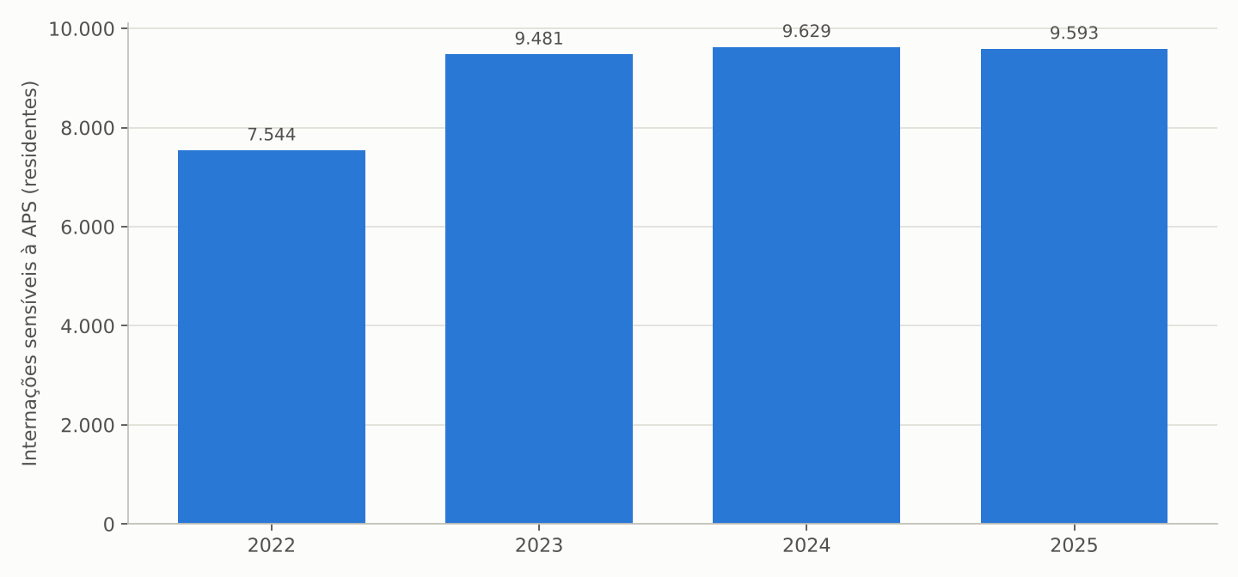
Fonte: elaboração própria a partir de SIH/SUS/DATASUS (BRASIL, 2026).
Figura 4 – Internações sensíveis à atenção primária por grupo de causas, Amapá, 2025 (dez maiores)
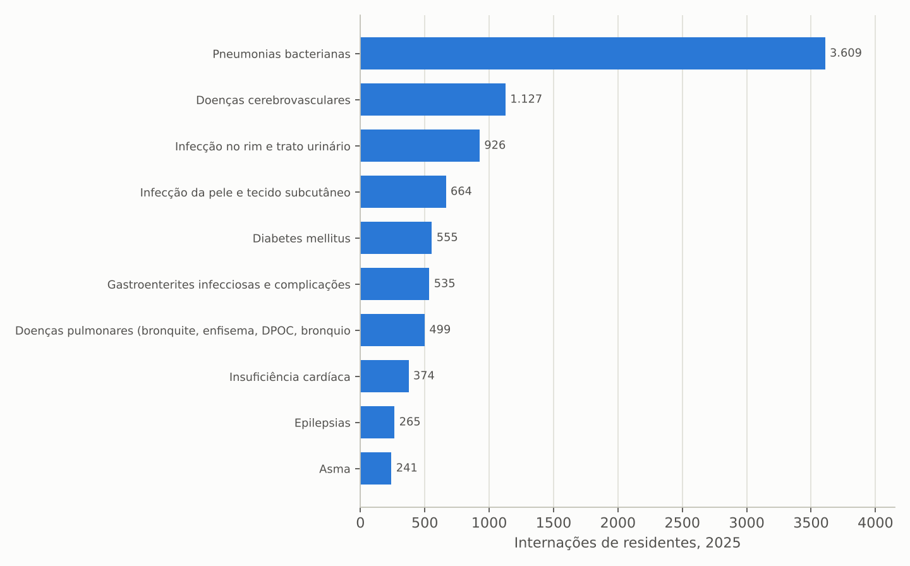
Fonte: elaboração própria a partir de SIH/SUS/DATASUS (BRASIL, 2026).
As internações sensíveis à atenção primária cresceram 27% entre 2022 e 2025 (7.544 para 9.593), ritmo próximo ao crescimento populacional das equipes, o que indica que a expansão de ESF ainda não reduziu a demanda hospitalar evitável. A queda da participação relativa (31,1% para 23,3% das internações não obstétricas) é artificial: decorre do salto de internações eletivas vasculares e cirúrgicas a partir de 2023, não da redução das ICSAP. Os grupos que mais cresceram são justamente os marcadores de controle de doenças crônicas na APS: doenças cerebrovasculares (+137%), epilepsias (+104%), doenças pulmonares crônicas (+67%), insuficiência cardíaca (+62%) e diabetes (+53%). As pneumonias (3.609 em 2025), concentradas em menores de 5 anos e idosos, respondem por 38% das ICSAP e dependem de vacinação, manejo precoce e acesso oportuno. A taxa de 119 ICSAP por 10 mil habitantes em 2025 deve ser pactuada como indicador de resultado com os municípios, com metas por grupo de causa.

5 HABILITAÇÕES E REGIONALIZAÇÃO DA REDE ESPECIALIZADA
Tabela 4 – Leitos de UTI existentes (CNES) e habilitados pelo Ministério da Saúde, Amapá, 2022–2026
Tipo de leito | dez/2022 | dez/2023 | dez/2024 | dez/2025 | set/2026
UTI adulto existentes (CNES) | 68 | 67 | 112 | 141 | 139
UTI adulto habilitadas (MS) | 12 | 12 | 12 | 27 | 19
UTI pediátrica existentes | 20 | 20 | 20 | 36 | 31
UTI pediátrica habilitadas | 5 | 5 | 5 | 20 | 20
UTI neonatal existentes | 50 | 53 | 53 | 53 | 53
UTI neonatal habilitadas | 40 | 40 | 40 | 40 | 40
UCI neonatal convencional habilitadas | 39 | 44 | 44 | 44 | 44
Fonte: CNES/DATASUS (abas UTI_existentes_x_habilitadas, HABILITACOES_leitos_ano).
Figura 5 – Leitos de UTI adulto existentes e habilitados pelo Ministério da Saúde, Amapá, 2022–2026
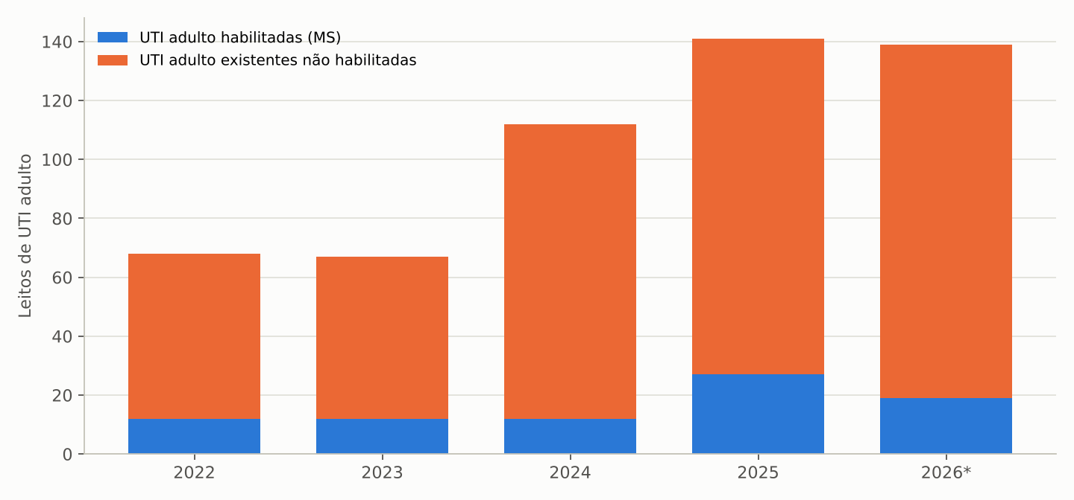
Fonte: elaboração própria a partir de CNES/DATASUS (BRASIL, 2026).
O quadro esclarece a divergência apontada no estudo geral entre leitos de UTI "existentes" e "SUS": os 19 leitos de UTI adulto classificados como SUS no CNES são exatamente os habilitados pelo Ministério da Saúde. Entre 2022 e 2024 o Estado manteve de 67 a 112 leitos de UTI adulto com apenas 12 habilitados; em 2025 obteve a habilitação de 19 leitos tipo II e 15 de UTI pediátrica, mas, em setembro de 2026, 120 leitos de UTI adulto (86% dos existentes), 11 pediátricos e 13 neonatais seguem sem habilitação, sem a diária federal correspondente e, em parte, operados por prestadores privados contratados. A habilitação dos leitos que cumprem os requisitos (equipe, equipamentos, registro) é uma das medidas de maior retorno financeiro disponível à nova gestão.
As demais habilitações registradas em setembro de 2026 (aba HABILITACOES_set2026) mostram uma rede especializada em expansão recente, mas concentrada: 19 estabelecimentos no Programa Mais Acesso a Especialistas e 10 no Programa Nacional de Redução de Filas de Cirurgias Eletivas (ambos de 2025–2026), 12 Centros Especializados em Reabilitação (4 físicos, 4 intelectuais, 2 auditivos, 2 visuais), 5 Centros de Especialidades Odontológicas, 8 CAPS, 3 serviços de hemodiálise e 1 de diálise peritoneal, 1 UNACON com radioterapia, 1 unidade de alta complexidade cardiovascular, 1 serviço hospitalar para aids e 1 hospital tipo II em urgência. Fora de Macapá (54 habilitações), apenas Santana (13), Laranjal do Jari (10), Oiapoque (5) e Porto Grande (5) têm conjuntos de serviços habilitados; Mazagão e Pedra Branca do Amapari têm uma habilitação cada (CAPS I e CEO) e os nove municípios restantes dependem integralmente da referência.

6 NASCIMENTOS E ASSISTÊNCIA AO PARTO
Tabela 5 – Indicadores do nascimento por município de residência da mãe, Amapá, 2022 e 2025
Município | NV 2025 | Pré-natal 7+ cons. 2022 (%) | Pré-natal 7+ cons. 2025 (%) | Cesáreas 2025 (%) | Mães 10–19 anos 2025 (%) | Prematuros 2025 (%) | Baixo peso 2025 (%)
Macapá | 7.481 | 48,8 | 60,3 | 49,0 | 15,9 | 12,9 | 9,6
Santana | 1.765 | 44,5 | 58,1 | 51,4 | 18,1 | 14,2 | 9,3
Laranjal do Jari | 558 | 60,7 | 76,7 | 53,6 | 20,8 | 22,0 | 6,6
Oiapoque | 523 | 47,4 | 64,1 | 40,3 | 19,9 | 16,3 | 10,7
Mazagão | 489 | 41,6 | 47,4 | 38,7 | 21,9 | 11,9 | 8,2
Porto Grande | 327 | 66,0 | 59,0 | 48,9 | 22,0 | 16,8 | 12,2
Tartarugalzinho | 278 | 54,0 | 64,7 | 31,3 | 21,9 | 11,5 | 7,2
Pedra Branca do Amapari | 234 | 52,1 | 56,0 | 27,8 | 24,8 | 13,2 | 7,3
Calçoene | 170 | 66,7 | 58,2 | 31,2 | 17,6 | 17,1 | 11,2
Vitória do Jari | 167 | 67,0 | 68,9 | 42,5 | 26,3 | 15,0 | 5,4
Amapá | 136 | 66,3 | 62,5 | 25,7 | 14,7 | 8,8 | 5,9
Itaubal | 132 | 44,6 | 47,0 | 33,3 | 22,7 | 15,2 | 9,8
Ferreira Gomes | 130 | 48,3 | 49,2 | 40,0 | 23,8 | 16,9 | 6,9
Cutias | 86 | 39,6 | 54,7 | 36,0 | 25,6 | 8,1 | 4,7
Pracuúba | 84 | 32,1 | 69,0 | 28,6 | 28,6 | 15,5 | 6,0
Serra do Navio | 52 | 62,3 | 67,3 | 46,2 | 17,3 | 21,2 | 11,5
Amapá | 12.612 | 49,6 | 60,3 | 46,9 | 17,7 | 13,8 | 9,3
Fonte: SINASC/DATASUS (aba MATERNO_INFANTIL_mun). NV = nascidos vivos; 2025 preliminar.
Figura 6 – Proporção de nascidos vivos com sete ou mais consultas de pré-natal por município, Amapá, 2025
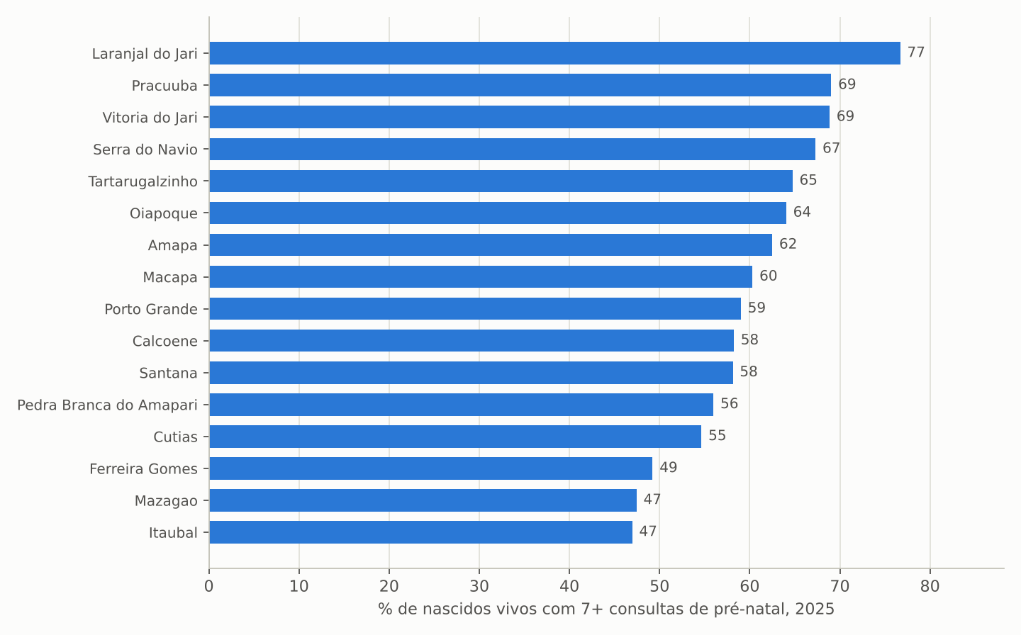
Fonte: elaboração própria a partir de SINASC/DATASUS (BRASIL, 2026).
Figura 7 – Proporção de nascidos vivos com sete ou mais consultas de pré-natal por UF, 2024
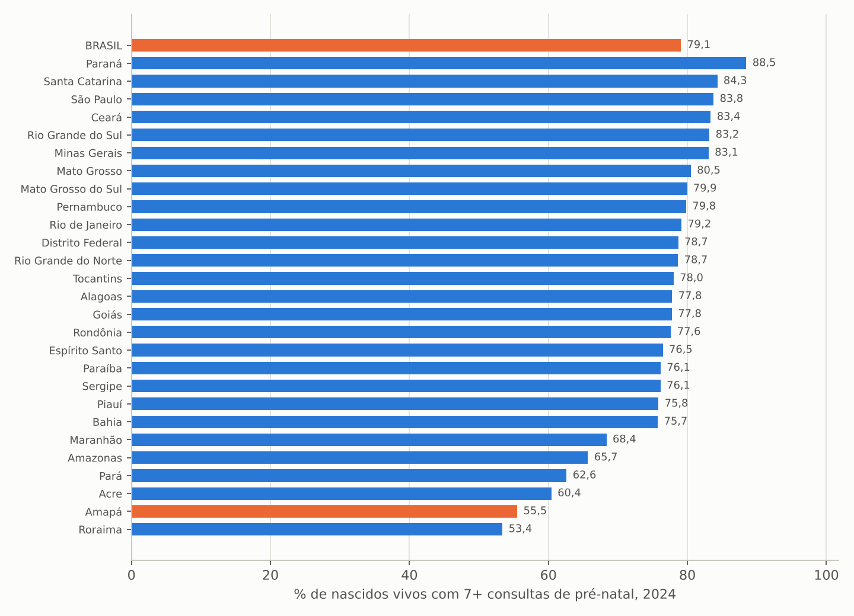
Fonte: elaboração própria a partir de SINASC/DATASUS (BRASIL, 2026).
O pré-natal adequado avançou dez pontos em três anos (49,6% para 60,3% dos nascidos vivos com sete ou mais consultas), mas o Amapá ainda é a penúltima UF nesse indicador (55,5% em 2024, contra 79,1% no Brasil). As piores coberturas estão em municípios com equipes suficientes no papel (Itaubal, Mazagão, Ferreira Gomes, Cutias), o que indica problema de captação precoce, de registro ou de acesso a exames, e não de número de equipes; Laranjal do Jari (76,7%) mostra que a meta é atingível no interior. A proporção de cesarianas (46,9%) cresceu oito pontos, com Laranjal do Jari, Santana, Macapá e Porto Grande acima de 48%; a classificação de Robson (abas SINASC_mun_robson_*) mostra que o crescimento está nos grupos 2 e 5 (nulíparas com indução ou cesárea programada e mulheres com cesárea anterior), passíveis de redução com boas práticas obstétricas. A gravidez na adolescência (17,7%) e a prematuridade (13,8%, com 22,0% em Laranjal do Jari) completam o quadro de risco perinatal.
Figura 8 – Nascidos vivos por município de ocorrência do parto, Amapá, 2022–2025 (exceto Macapá)
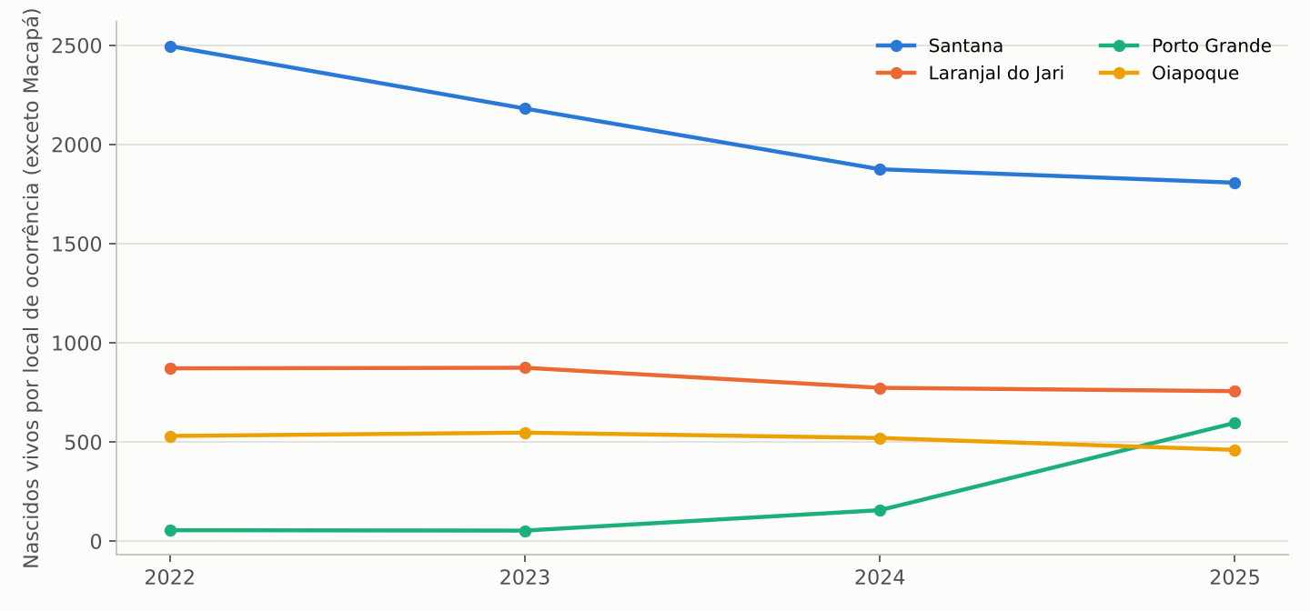
Fonte: elaboração própria a partir de SINASC/DATASUS (BRASIL, 2026).
Pelo local de ocorrência, Macapá realizou 72% dos partos de 2025 (10.314), Santana 1.807 (2.496 em 2022, queda de 28%), Laranjal do Jari 756, Porto Grande 596 (55 em 2022, com a transformação do Hospital Maria Lúcia Guimarães da Silva em polo de referência da região central) e Oiapoque 460. A redução em Santana, segundo município do estado, merece verificação (capacidade da maternidade do Hospital Estadual de Santana, regulação para Macapá), pois a distância até a capital em trabalho de parto é fator de risco materno e neonatal.

7 MORTALIDADE MATERNA, FETAL E INFANTIL
Tabela 6 – Óbitos maternos, fetais e infantis e indicadores derivados, Amapá, 2022–2026
Indicador | 2022 | 2023 | 2024 | 2025* | 2026 (parcial)
Nascidos vivos (residência) | 13.615 | 12.948 | 12.327 | 12.612 | 7.386
Óbitos maternos | 11 | 12 | 9 | 7 | 7
Razão de mortalidade materna (por 100 mil NV) | 80,8 | 92,7 | 73,0 | 55,5 | —
Óbitos fetais | 164 | 166 | 130 | 120 | 83
Taxa de mortalidade fetal (por mil nascimentos) | 11,9 | 12,7 | 10,4 | 9,4 | —
Óbitos infantis (< 1 ano) | 246 | 271 | 220 | 218 | 130
Taxa de mortalidade infantil (por mil NV) | 18,1 | 20,9 | 17,8 | 17,3 | —
Óbitos infantis não investigados (%) | 32,1 | 35,1 | 24,6 | 31,2 | —
preliminar. Fonte: SIM e SINASC/DATASUS (abasSIM_materna_ano, SIM_fetal_ano, SIM_infantil_investigacao_ano).
Figura 9 – Razão de mortalidade materna, Amapá, 2022–2025
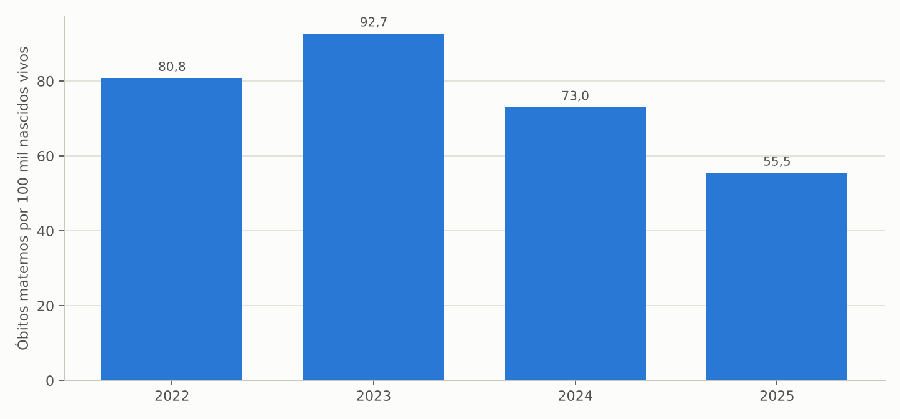
Fonte: elaboração própria a partir de SIM e SINASC/DATASUS (BRASIL, 2026).
A razão de mortalidade materna do triênio 2022–2024 (82,3 por 100 mil nascidos vivos) é a segunda maior entre as UFs e 53% superior à média nacional (53,7). Dos 39 óbitos maternos de 2022 a 2025, 30 (77%) foram por causas obstétricas diretas, entre elas 8 por transtornos hipertensivos, 8 por complicações do trabalho de parto e do parto e 6 por aborto, todas evitáveis com pré-natal de qualidade, acesso oportuno à maternidade de referência e atenção segura ao abortamento. Todos os óbitos maternos foram investigados, o que permite ao Comitê Estadual de Mortalidade Materna produzir recomendações por caso. Macapá (23 óbitos no período) e Santana (6) concentram as mortes.
Figura 10 – Taxa de mortalidade infantil por município de residência, Amapá, média 2023–2025
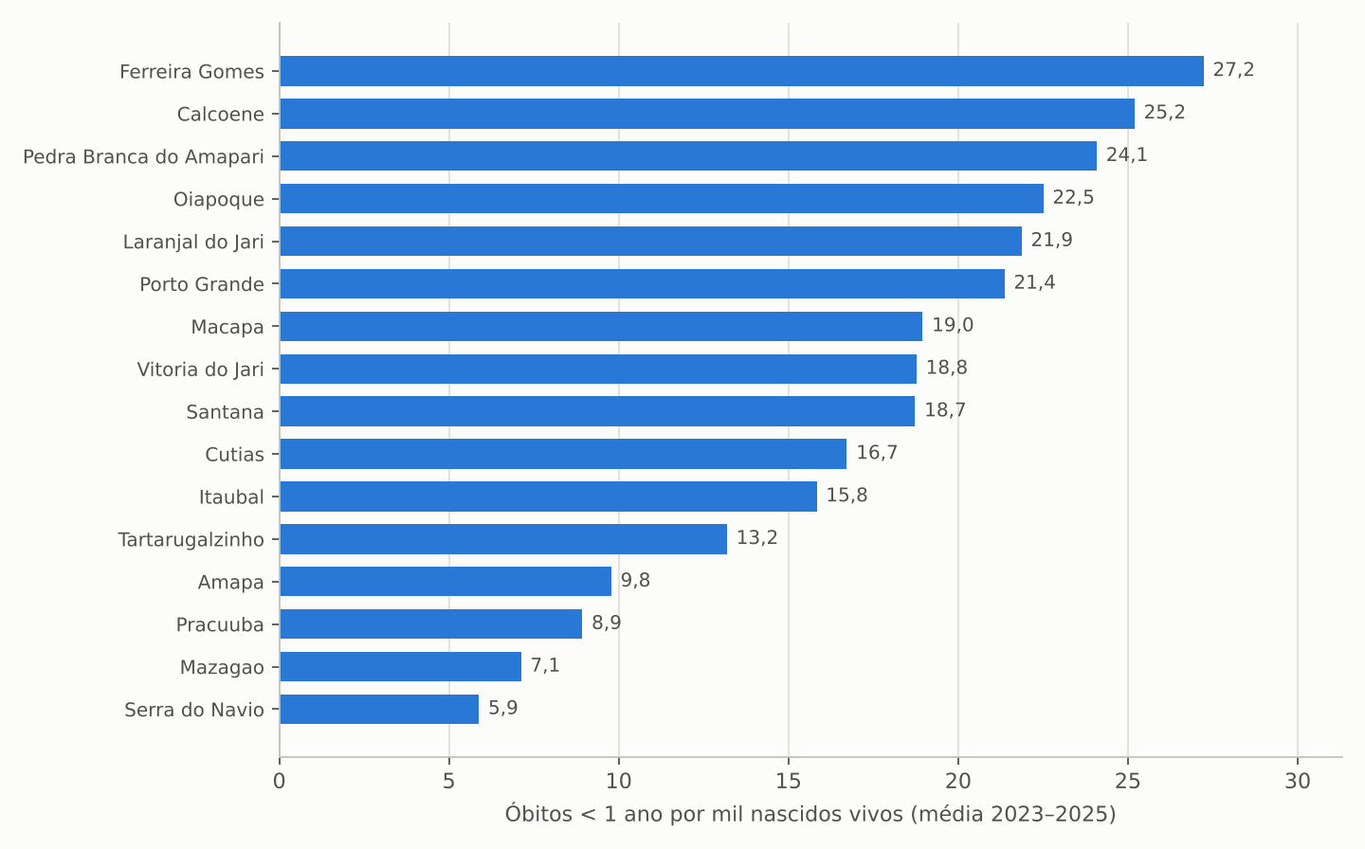
Fonte: elaboração própria a partir de SIM e SINASC/DATASUS (BRASIL, 2026).
A mortalidade infantil (17,8 por mil em 2024; 3ª maior do país; Brasil 12,6) tem metade dos óbitos no período neonatal precoce (108 dos 220 óbitos de 2024 entre 0 e 6 dias), 50 por malformações congênitas e 15 por doenças respiratórias. Pela média trienal 2023–2025, os municípios de maior risco são Ferreira Gomes (27,2), Calçoene (25,2), Pedra Branca do Amapari (24,1), Oiapoque (22,5), Laranjal do Jari (21,9) e Porto Grande (21,4); Macapá (19,0) e Santana (18,7) concentram o volume (122 e 39 óbitos em 2024). A investigação dos óbitos infantis, obrigatória, cobre apenas 69% a 75% dos casos, e a dos óbitos fetais 79% (2024), lacuna que impede identificar as falhas assistenciais evitáveis.

8 COMPARATIVO ENTRE UFS
Tabela 7 – Indicadores de atenção primária e materno-infantil: Amapá, Brasil e posição entre as UFs
Indicador | Amapá | Brasil | Posição do AP
Habitantes por equipe de Saúde da Família (set/2026) | 2.893 | 3.720 | 6ª maior cobertura potencial
Nascidos vivos com 7+ consultas de pré-natal, 2024 (%) | 55,5 | 79,1 | 26º
Cesáreas, 2024 (%) | 43,9 | 60,6 | 26º (menor proporção)
Taxa de mortalidade infantil, 2024 (por mil NV) | 17,8 | 12,6 | 3º
Razão de mortalidade materna, 2022–2024 (por 100 mil NV) | 82,3 | 53,7 | 2º
Fonte: CNES, SINASC, SIM/DATASUS e IBGE (abas BENCH_EQUIPES_UF, BENCH_MATERNO_INFANTIL_UF, BENCH_RMM_UF).
O contraste entre a sexta maior cobertura potencial de equipes e as piores posições em pré-natal, mortalidade infantil e materna resume o problema da atenção primária no Amapá: a estrutura existe, mas o processo de cuidado (captação precoce da gestante, exames, vinculação à maternidade, acompanhamento de crônicos, vacinação, visita domiciliar) não produz os resultados esperados. A baixa proporção de cesarianas é o único indicador em que o estado está em posição favorável, e deve ser preservada.

9 PONTOS DE ATENÇÃO PARA A TRANSIÇÃO
9.1 Leitos de UTI sem habilitação
120 leitos de UTI adulto, 11 pediátricos e 13 neonatais existentes sem habilitação federal: cada leito habilitado garante custeio por diária; o levantamento das condições de habilitação (RDC 7/2010, equipes, equipamentos) e o envio das solicitações ao Ministério da Saúde são ações imediatas.
9.2 Mortalidade materna e infantil
RMM e TMI entre as três piores do país, com predomínio de causas evitáveis. Prioridade: plano estadual de redução com metas por maternidade e município, investigação de 100% dos óbitos, comitês ativos, qualificação do pré-natal (captação até a 12ª semana, exames, vinculação) e protocolos de hipertensão e hemorragia nas maternidades.
9.3 Cobertura efetiva versus potencial
Equipes suficientes, mas pré-natal insuficiente e ICSAP crescentes: a SESA deve usar os indicadores do SISAB e do cofinanciamento federal por município para apoio institucional e pactuação de metas (pré-natal, hipertensos e diabéticos acompanhados, vacinação, saúde bucal), com atenção a Itaubal, Mazagão, Ferreira Gomes, Cutias e Santana.
9.4 Regionalização do parto e das urgências
Queda dos partos em Santana, concentração em Macapá, novo polo em Porto Grande: revisar o desenho regional das maternidades (Santana, Laranjal, Oiapoque, Porto Grande), o transporte sanitário e a vinculação da gestante à maternidade de referência.
9.5 Doenças crônicas na APS
Crescimento de ICSAP por AVC, diabetes, insuficiência cardíaca e DPOC indica falha no acompanhamento longitudinal; integrar APS, Mais Acesso a Especialistas e telessaúde com protocolos de risco cardiovascular.
9.6 Informação
Sem SISAB, SI-PNI e e-Gestor públicos acessíveis, a transição deve solicitar os painéis municipais à SESA e ao COSEMS e instituir um painel estadual de APS por município.

10 RECOMENDAÇÕES E AGENDA DOS PRIMEIROS 100 DIAS
Documentos e dados a requisitar à SESA e ao COSEMS:
1) Indicadores do SISAB/e-Gestor por município: população cadastrada e vinculada, indicadores do cofinanciamento federal (pré-natal, hipertensão, diabetes, vacinação, saúde bucal, cuidado da pessoa idosa), cobertura vacinal (SI-PNI) 2024–2026.
2) Situação de cada leito de UTI (habilitado, solicitado, apto, inapto) e processos de habilitação pendentes no Ministério da Saúde.
3) Relatórios do Comitê Estadual de Mortalidade Materna e dos comitês de mortalidade infantil e fetal 2022–2026, com recomendações e providências.
4) Mapa das maternidades (leitos obstétricos e neonatais, partos/mês, equipe, cobertura de pediatra e anestesista), fluxos de vinculação e transporte sanitário por região.
5) Contratos e repasses de cofinanciamento estadual da APS e de regionalização (incentivos, consórcios, policlínicas regionais).
6) Produção e metas do Programa Mais Acesso a Especialistas e do Programa de Redução de Filas por estabelecimento.
Prioridades de gestão sugeridas:
1) Protocolar as habilitações de UTI aptas nos primeiros 60 dias e adequar os leitos restantes.
2) Lançar o plano de redução da mortalidade materna e infantil com metas por maternidade e município e investigação integral dos óbitos.
3) Pactuar com os 16 municípios metas de pré-natal (sete consultas, captação precoce, testes e tratamento de sífilis e HIV), de acompanhamento de crônicos e de ICSAP por 10 mil habitantes, com apoio institucional da SESA.
4) Revisar a regionalização das maternidades e das urgências, com atenção a Santana e às regiões Norte e Sudoeste.
5) Integrar telessaúde e especialistas (PMAE) à APS para hipertensão, diabetes, AVC e DPOC, reduzindo as ICSAP.
6) Instituir painel estadual de atenção primária e materno-infantil, publicado mensalmente por município.

11 CONSIDERAÇÕES FINAIS
Entre 2022 e 2026 o Amapá expandiu a estrutura da atenção primária até a cobertura potencial universal e ampliou a rede especializada e de terapia intensiva, mas não converteu a estrutura em resultados: o pré-natal segue entre os piores do país, as internações evitáveis crescem e as mortes maternas e infantis permanecem entre as mais altas do Brasil. A agenda da próxima gestão não é de novas equipes, e sim de qualidade do processo de cuidado, de habilitação do que já existe e de regionalização efetiva das maternidades e urgências, apoiada por um sistema de informação que hoje a Secretaria não disponibiliza ao público.

APÊNDICE A – CONTEÚDO DA PLANILHA DE TABELAS
A planilha Tabelas_APS_MaternoInfantil_Amapa_2022_2026.xlsx contém a aba Indice, o painel 00_Painel_APS_MaternoInfantil e as abas EQUIPES_* (tipo, ESF, eSB, eAP por município), COBERTURA_APS_mun, BENCH_EQUIPES_UF, HABILITACOES_*, UTI_existentes_x_habilitadas, SIA_AB_* e SIA_forma_*, ICSAP_* e INTERNACOES_res_cap_ano, SINASC_mun_* (pré-natal, parto, peso, idade da mãe, gestação, Robson e local, 2022 e 2025), SINASC_ocorrencia_mun_ano, MATERNO_INFANTIL_mun, SIM_infantil_*, SIM_materna_*, SIM_fetal_*, BENCH_RMM_UF, BENCH_MATERNO_INFANTIL_UF e Fontes_Notas. Séries recortadas para 2022–2026.

REFERÊNCIAS
ALMEIDA, Patrício. Saúde no Estado do Amapá: levantamento da produção hospitalar e ambulatorial e estudo analítico para a transição de governo 2026/2027. Macapá, 2026.
BRASIL. Instituto Brasileiro de Geografia e Estatística. Censo Demográfico 2022: população residente por sexo e idade (tabela 9514) e estimativas populacionais (tabela 6579). Rio de Janeiro: IBGE, 2026. Disponível em: https://apisidra.ibge.gov.br. Acesso em: 7 nov. 2026.
BRASIL. Ministério da Saúde. DATASUS. Cadastro Nacional de Estabelecimentos de Saúde (CNES): equipes de saúde e habilitações – Amapá e Brasil por UF. Brasília, DF: Ministério da Saúde, 2026. Disponível em: http://tabnet.datasus.gov.br/cgi/deftohtm.exe?cnes/cnv/equipeap.def. Acesso em: 7 nov. 2026.
BRASIL. Ministério da Saúde. DATASUS. Sistema de Informações Ambulatoriais do SUS (SIA/SUS): produção da atenção básica por município – Amapá. Brasília, DF: Ministério da Saúde, 2026. Disponível em: http://tabnet.datasus.gov.br/cgi/deftohtm.exe?sia/cnv/qaap.def. Acesso em: 7 nov. 2026.
BRASIL. Ministério da Saúde. DATASUS. Sistema de Informações Hospitalares do SUS (SIH/SUS): morbidade hospitalar por local de residência – Amapá. Brasília, DF: Ministério da Saúde, 2026. Disponível em: http://tabnet.datasus.gov.br/cgi/deftohtm.exe?sih/cnv/nrap.def. Acesso em: 7 nov. 2026.
BRASIL. Ministério da Saúde. DATASUS. Sistema de Informações sobre Mortalidade (SIM): óbitos maternos, fetais e infantis – Amapá e Brasil por UF. Brasília, DF: Ministério da Saúde, 2026. Disponível em: http://tabnet.datasus.gov.br/cgi/deftohtm.exe?sim/cnv/mat10ap.def. Acesso em: 7 nov. 2026.
BRASIL. Ministério da Saúde. DATASUS. Sistema de Informações sobre Nascidos Vivos (SINASC): nascidos vivos por município de residência da mãe – Amapá e Brasil por UF. Brasília, DF: Ministério da Saúde, 2026. Disponível em: http://tabnet.datasus.gov.br/cgi/deftohtm.exe?sinasc/cnv/nvap.def. Acesso em: 7 nov. 2026.
BRASIL. Ministério da Saúde. Portaria GM/MS nº 2.436, de 21 de setembro de 2017. Aprova a Política Nacional de Atenção Básica. Diário Oficial da União, Brasília, DF, 22 set. 2017.
BRASIL. Ministério da Saúde. Portaria SAS nº 221, de 17 de abril de 2008. Lista Brasileira de Internações por Condições Sensíveis à Atenção Primária. Diário Oficial da União, Brasília, DF, 18 abr. 2008.

